Информационная карта наставника

Семендяев Сергей Викторович
(ФИО)

Учитель
^{(должность)}

МБОУ ОСОШ №3
(наименование образовательной организации)

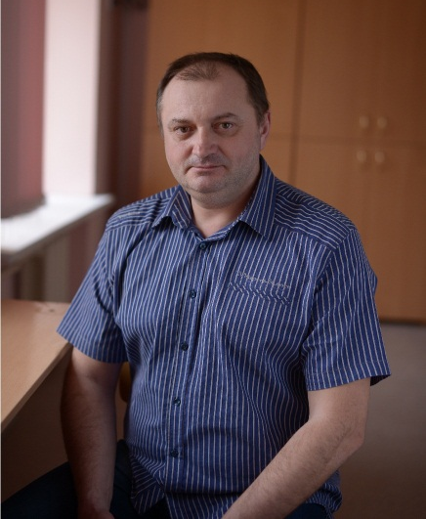
1. Общие сведения
Дата рождения (день, месяц, год) | 30.01.1970
2. Работа
Общий трудовой и педагогический стаж (полных лет на момент заполнения анкеты) | 33/28
Занимаемая должность | учитель
Квалификационная категория | высшая
Почетные звания и награды (наименования и даты получения)
3. Образование
Название и год окончания учреждения профессионального образования | 1996 г., Ростовский государственный педагогический университет
Специальность, квалификация по диплому | специальность «История», квалификация «Учитель истории и социально гуманитарных дисциплин»
Дополнительное профессиональное образование (профессиональная переподготовка) | Частное образовательное учреждение дополнительного профессионального образования «Институт переподготовки и повышения квалификации» г. Новочеркасск по дополнительной профессиональной программе «Методика преподавания ОБЖ в соответствии с ФГОС» 14.12.2021 № удостоверения 612415600529 рег.№ 61631 (72 ч.);  Государственное казенное учреждение Ростовской области «Учебно-методический центр по гражданской обороне и чрезвычайным ситуациям» г. Ростов-на-Дону по программе дополнительного профессионального образования «Программа повышения квалификации преподавателей дисциплины «Основы безопасности жизнедеятельности» 30.06.2021 рег. № 12-06-21103 (64 ч.);  Частное образовательное учреждение дополнительного профессионального образования «Институт переподготовки и повышения квалификации» г. Новочеркасск по дополнительной профессиональной программе «Реализация ФГОС во внеурочной деятельности» 20.10.2020 № удостоверения 612412545274 рег.№ 47946 (72 ч.);  Частное образовательное учреждение дополнительного профессионального образования «Институт переподготовки и повышения квалификации» г. Новочеркасск по дополнительной профессиональной программе «Оказание первой доврачебной помощи» 27.06.2021 № удостоверения 612414548534 рег.№ 56575 (18 ч.);  Образовательная платформа «Университет безопасности РФ» ООО Медреспубликанский институт повышения квалификации и переподготовки кадров при Президиуме ФРО» по программе дополнительного профессионального образования «Планирование и реализация дополнительных мероприятий по усилению мер безопасности в образовательных организациях» 10.11.2021 № удостоверения 000000040867986 рег.№ 240540867986 (72 ч.);  Государственное бюджетное учреждение дополнительного профессионального образования Ростовской области «Ростовский институт повышения квалификации и профессиональной переподготовки работников образования» по программе дополнительного профессионального образования «Цифровая образовательная среда», по проблеме «Цифровые образовательные ресурсы, онлайн-сервисы и платформы для организации дистанционного обучения» 11.11.2021 № удостоверения 611200922018 рег. № 7173 (36 ч.).
В настоящее время прохожу обучение
4. Контакты
Рабочий адрес с индексом | 347512 Ростовская обл., п. Орловский, ул. Коммунальная, 158
Рабочий телефон | 8-863-75-34-4-64
Электронная почта | semendiaev.sergei@yandex.ru
Адрес личного сайта в Интернете | https://multiurok.ru/semendyaev/files
5. Документы
Документ, устанавливающий статус «наставник» (приказ) | Приказ МБОУ ОСОШ № 3 от 14.11.2023 г. № 542 «О назначении наставников»
6. Профессиональные ценности в статусе «наставник»
Миссия наставника | Поддержка специалиста,  способствующая более эффективному  распределению личностных ресурсов,  самоопределению и развитию в  профессиональном и культурном отношениях,  формированию гражданской позиции.
Цель моей деятельности | Оказание помощи учителям в их  профессиональном становлении.
Задачи: | адаптация к новым условиям трудовой  деятельности;  • знакомство специалиста с  должностью и обязанностями;  • сближение с коллективом;  • осуществление ролей «учитель», «классный  руководитель»;  • поиск подхода к классу, а также  индивидуального подхода к каждому  отдельному учащемуся;  • осознание необходимости самообразования;  • изучение опыта коллег своего учреждения;  • формирование собственной системы работы;  • внедрение в свою работу новых  образовательных технологий;  • развитие умений общения с родителями;  • осознание необходимости  совершенствования своих знаний и умений;  • осознание необходимости педагогического  роста (участие в семинарах, обсуждениях,  встречах; выступление с докладами на  педагогических чтениях; взаимопосещение  уроков; участие в профессиональных  конкурсах педагогического мастерства;  прохождение курсовой подготовки).
В чем будет выражен результат моего взаимодействия с наставляемым | успешная адаптация к новым условиям  трудовой деятельности;  • спокойное вхождение в новую должность;  • своевременное выполнение всех  обязанностей;  • установление взаимопонимания с  педагогическим коллективом;  • свободное вхождение в роль учителя и  классного руководителя;  • установление взаимопонимания с классным  коллективом;  • умение находить подход к каждому  отдельному учащемуся;  • установление взаимопонимания с  родительским комитетом;  • формирование собственной системы работы;  • умение внедрять в свою работу новые  педагогические технологии и методы;  • осуществление первых шагов на пути к  педагогическому росту.

